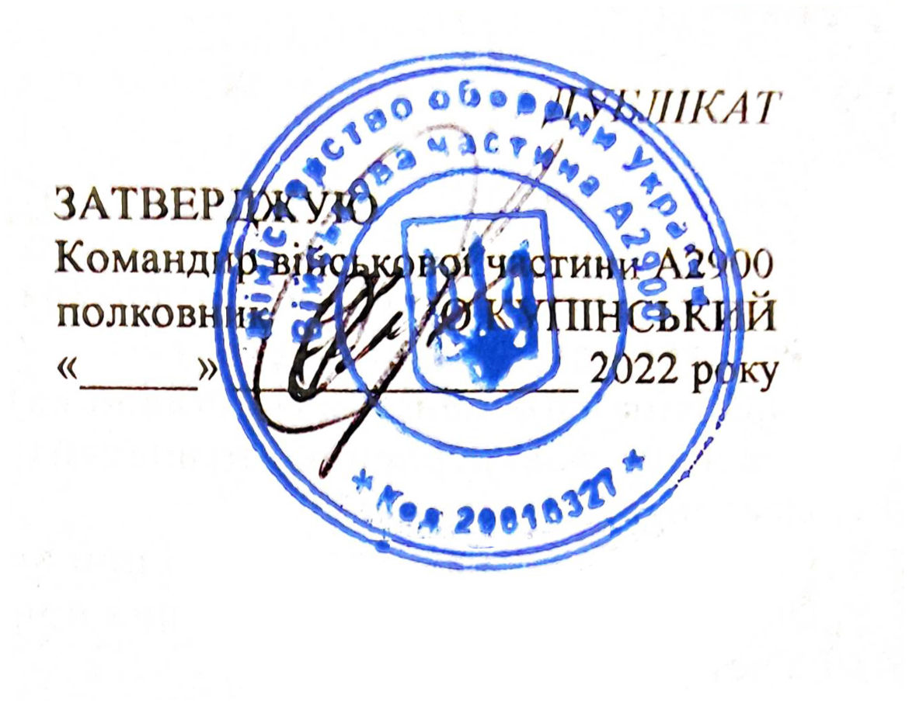

ФОРМУЛЯР
на кулемет
ПКМ

ПАМЯТКА
по обращению с пулеметом ПКМ
- Общие сведения
Пулемет предназначен для поражения живой силы противника, его огневых средств и воздушных целей. По принципу действия автоматики, схеме устройства узла запирания пулемет аналогичен автомату АК.
Питание пулемета осуществляется металлическими лентами емкостью 100 и 200 патронов, которые укладываются в переносные коробки.

- Разборка и сборка пулемета

Разборка пулемета производится для чистки, смазки, осмотра, замены и ремонта частей. При разборке следует соблюдать следующие правила:
— убедиться в том, что пулемет разряжен;
— пользоваться только исправной штатной принадлежностью;
— не применять различных усилий, которые могут привести к повреждению деталей;
— отделяя части, класть их в порядке разборки и не смешивать с другими деталями;
— при сборке пулемета обращать внимание на нумерацию деталей и сборку;
— не разбирать склепанные, запрессованные и завальцованные детали.

- Порядок неполной разборки пулемета

Неполная разборка производится для чистки, смазки и осмотра пулемета.
— Установить пулемет на сошку;
— вынуть пенал с принадлежностью из приклада;
— отделить звенья шомпола от ноги сошки;
— отделить возвратный механизм, для чего открыть крышку стволовой коробки и, удерживая левой рукой пулемет, приводить рукой подавать вперед направляющий стержень до выхода его выступа из отверстия стволовой коробки и извлечь его, сняв возвратно-боевую пружину с направляющего стержня;
— отделить подвижные части пулемета: отвести затворную раму с затвором назад, дослать рукоятку перезаряжания вперед и извлечь подвижные части из стволовой коробки (приподнимая вверх);
— отделить затвор от рамы, для чего: взять затворную раму в левую руку затвором вверх, правой рукой отвести затвор назад и повернуть его так, чтобы ведущий выступ затвора вышел из фигурного паза затворной рамы, а выступ ударника совпал с пазом под отражатель на раме, затем вывести затвор вперед;
— отделить ударник от затвора;
— отделить ствол, для чего: поднять основание приёмника до фиксации его в вертикальном положении и выдвинуть замыкатель ствола.

влево до отказа. Отделить ствол, сдвинув его предварительно вперед путём поворота рукоятки вверх.
При разборке, сборке и чистке пулемета необходимо оберегать выступ на казенном срезе (пеньки) ствола, на который опирается закраина гильзы патрона. Забоины и смятия выступа пенька ствола могут приводить к поперечным обрывам гильзы и преждевременному выходу из строя пулемета или задержкам при стрельбе.
Поэтому категорически запрещается ставить ствол вертикально (особенно казенной частью) на твердые предметы. В случае появления забоин на выступе пенька ствола, приподнятость металлу осторожно удаляется в ремонтной мастерской части. Уменьшение высоты выступа пенька не допускается.

- Сборка пулемета после неполной разборки

— В отверстие стволовой коробки вставить ствол и зафиксировать его замыкателем,
— присоединить ударник к затвору;
— собрать затвор с затворной рамой;
— вставить затворную раму в стволовую коробку, для чего: поршень направить в трубку поршня и, продвигая затворную раму вперед, совместить выступы затвора с прорезями в ствольной коробке, слегка нажимая, опу-
стить раму в ствольную коробку, нажать спусковой рычаг, предварительно сняв его с предохранителя, и продвинуть раму вперёд до упора;
— надеть на направляющий стержень возвратно-боевую пружину;
— вставить возвратный механизм, для чего: направить возвратно-боевую пружину в отверстие затворной рамы, поджать её и опустить возвратный механизм в ствольную коробку до совмещения выступа с отверстием в ствольной коробке.
При постановке возвратного механизма следить за тем, чтобы передний конец возвратно-боевой пружины вошёл в отверстие затворной рамы и при дальнейшем опускании возвратного механизма направлять его пальцами левой руки, не допуская перегиба (переламывания) пружины.
Перегиб (искривление) пружины и нарушение её прямолинейности приведёт при эксплуатации пулемёта к быстрому изнашиванию витков и поломке пружины;
— опустить основание приёмника, закрыть крышку ствольной коробки до фиксации её защёлкой;
— присоединить звенья шумпола к ноге сошки;
— вложить пенал с принадлежностью в гнездо приклада;
— сложить ноги сошки.

- Порядок полной разборки пулемета

Полная разборка производится в случае сильного загрязнения механизмов пулемета.
Произвести неполную разборку, затем:
— разобрать затвор: вытолкнуть выколоткой штифт, удерживающий ось выбрасывателя, и ось выбрасывателя, после чего извлечь из затвора выбрасыватель с пружиной;
— снять пламегаситель, предварительно утопив его фиксатор;
— разобрать спусковой механизм, для чего: повернуть флажок предохранителя назад, выколоткой утопить фиксатор и повернуть предохранитель вверх до отказа. Правой рукой извлечь предохранитель. После этого, нажимая пальцем на спусковой рычаг, вытолкнуть влево ось спускового крючка, извлечь спусковой рычаг с его пружиной и спусковой крючок. Отделить пружину от спускового рычага;
— отделить трубку поршня с сошкой.

- Порядок сборки пулемета после полной разборки

— В ствольную коробку вставить трубку поршня с сошкой до фиксации её пластинчатой пружиной;
— собрать спусковой механизм, для чего: вставить спусковой крючок в окно спусковой

коробки, присоединить пружину к спусковому рычагу, вставить спусковой рычаг с пружиной в спусковую коробку, вставить ось спускового крючка, вставить предохранитель;
— поставить пламегаситель;
— собрать затвор, для чего: поместить в отверстие выбрасыватель с пружиной и, поджимая выбрасыватель, совместить отверстие затвора с отверстием выбрасывателя, вставить ось выбрасывателя, закрепив её штифтом.
Дальнейшая сборка пулемета производится в последовательности сборки после неполной разборки пулемета.

- Чистка и смазка пулемета
Чистку и смазку пулемета производить согласно НСД на ПК.

- Подготовка пулемета к стрельбе
Подготовка пулемета к стрельбе производится согласно НСД оружия.
Для стрельбы холостыми патронами необходимо на дульную часть ствола вместо пламегасителя навернуть втулку для холостой стрельбы, а в основании приемника вставить рамку для холостой стрельбы. После окончания стрельбы необходимо отделить приспособления для холостой стрельбы и произвести чистку пулемета.
Стрельбу холостыми патронами производить на газе „1“.

- Установка газового регулятора

Газовый регулятор имеет три установки, обозначенные цифрами „1“, „2“ и „3“. Цифра „1“ соответствует наименьшему газу, цифра „2“ — среднему газу и цифра „3“ — наибольшему газу. Пулемёты с завода-изготовителя выпускаются с установкой регулятора на газе „2“.
Надёжная работа автоматики обеспечивается на газе „1“ или „2“. Газ „3“ предназначен для стрельбы в затруднённых условиях эксплуатации, при сильном загрязнении пулемёта, когда имеют место задержки в стрельбе на газе „2“, связанные с недоходом подвижных частей в крайнее заднее положение. Стрельба на газе „3“ в нормальных условиях эксплуатации, при правильной подготовке пулемёта, может привести к поломкам отдельных деталей пулемёта вследствие высоких скоростей движения затворной рамы с затвором.
Стрельба из новых пулемётов до настройки 2-х — 3-х тысяч выстрелов производится на газе „2“, после чего пулемёт переводится на газ „1“, если нет задержек в стрельбе, связанных с недоходом подвижных частей в крайнее заднее положение.
Перевод газового регулятора производится с помощью гильзы или патрона, при этом необходимо совместить фиксатор регулятора с нужной цифрой на патрубке газовой камеры (перекрыть её). Для пользования регулятором при плохой видимости необходимо иметь в ви-

ду, что среднее положение регулятора соответствует газу „2“, крайнее правое положение соответствует газу „3“, а крайнее левое — газу „1“.

- Установка прицела
Прицельная планка имеет деления от 1 до 15, обозначающие дальности стрельбы в сотнях метров, а также постоянную установку (11) для стрельбы на дальность до 400 метров.
Прицел имеет подвижной целик для боковых поправок, цена одного деления равна 2 тысячным дистанции.

- Приспособление для ночной стрельбы из ПКМ (ПКМС) (описание)
Назначение
При комплектовании пулемета приспособлением для ночной стрельбы руководствоваться следующим описанием:
приспособление предназначено для стрельбы из 7,62 мм пулемёта Калашникова ПКМ (ПКМС) ночью по вспышкам от выстрелов противника и в условиях ограниченной видимости: в сумерки, на рассвете, во время дождя, снегопада и т. п.

Устройство
Приспособление состоит из откидного целика с широкой прорезью, устанавливаемого на прицельную планку, и накидной мушки, надеваемой на мушку оружия сверху.

На откидном целике и накидной мушке на сторонах, обращённых к прикладу, имеются светящиеся точки в прозрачных капсулах.
Устройство приспособления и способ его крепления на оружие показаны на рис. 1 и 2, где детали обозначены следующими цифрами:
— накидная мушка (1); а — светящаяся точка;
— пружина накидной мушки (2);
— основание накидной мушки (3);
— ось пружины (4);
— втулка (5);
— откидной целик (6); б — светящаяся точка;
— капсула целика (7);
— ось целика (8);
— основание целика (9);
— капсула мушки (10).
Откидной целик и накидная мушка могут занимать два положения:
походное — при стрельбе в условиях нормальной видимости целик откидывается вниз, а накидная мушка снимается с мушки оружия и фиксируется на фиксаторе основания, как показано на рис. 2. В этом положении они не должны мешать пользоваться открытым прицелом.
Боевое — для стрельбы ночью и в условиях ограниченной видимости, как показано на рис. 1.
Для перевода откидного целика и накидной мушки в боевое положение, необходимо повернуть откидной целик (6) по часовой стрел-

ке (рис. 2) до фиксации его в вертикальном положении; приподнять пальцем или выколоткой конец пружины (2), выступающий за переднюю стенку колодки мушки и отвести назад, обеспечив расцепление накидной мушки с фиксатором основания накидной мушки, при этом конец пружины не должен выступать за верхний край предохранителя мушки во избежание разгибания пружины.
Одновременно с этим переместить накидную мушку (1) по пружине (2) в верхнее положение до совмещения гнезда в накидной мушке со стержнем мушки оружия, после чего опустить конец пружины. Накидная мушка при этом под действием пружины опустится вниз и займёт положение, указанное на рис. 1.
Перевод деталей приспособления в походное положение производится в обратной последовательности.
Для стрельбы в условиях ограниченной видимости, т. е. в условиях, когда очертания прорези основного целика и мушки оружия плохо видны, используются откидной целик и накидная мушка приспособления.
Правила прицеливания в этом случае такие же, как и по открытому прицелу (см. рис. 4).
По мере наступления темноты очертания прорези откидного целика и накидной мушки тоже становятся плохо видимы. В этом случае прицеливание в цель, определяемую по вспышкам выстрелов или же находящуюсь на

освещённом фоне, производится по светящимся точкам, имеющимся на откидном целике и накидной мушке.
Взаимное расположение светящихся точек при прицеливании показано на рис. 3.
Приспособление для ночной стрельбы не требует дополнительного приведения оружия к нормальному бою. Бой оружия при стрельбе с приспособлением в основном остаётся таким же, как и при стрельбе с открытым прицелом. В случае значительного отклонения средней точки попадания по высоте или дальности необходимо произвести подбор откидного целика так, чтобы он выступал над гривкой основного прицела на 3,15 мм.

Установка приспособления на оружие
Для установки приспособления на оружие необходимо:
присоединить основание накидной мушки к колодке мушки оружия, для чего накидную мушку поставить на фиксатор основания и, удерживая приспособление за основание, подвести его с левой стороны к колодке мушки оружия, вложить конец пружины накидной мушки в предохранительные ушки колодки мушки оружия так, чтобы её петля располагаложилась по обе стороны мушки оружия. Зацепить основание накидной мушки за заднюю стенку окна колодки мушки оружия и продвинуть его вдоль задней стенки окна до зацепления зацепом основания за правую кромку окна (см. рис. 2).

Во время присоединения накидной мушки к колодке мушки оружия необходимо следить за тем, чтобы не допустить погнутости пружины накидной мушки.
Присоединить основание откидного целика к прицельной планке пулемета, для чего поставить откидной целик относительно основания в вертикальное положение (см. рис. 1).
Передвинуть хомутик по прицельной планке и установить его на 12 деление. Взять откидной целик за края основания обеими руками и наложить сверху целика прицельной планки так, чтобы светящаяся точка была обращена к прикладу оружия.
Затем совместить прорезь на основании откидного целика с основным целиком и, нажимая сверху, зафиксировать его до щелчка.
При этом перо основания должно охватить цилиндрическую часть прицельной планки согласно рис. 1. Перевести откидной целик в походное положение.

Отделение приспособления
Для отделения накидного приспособления необходимо:
снять накидное приспособление с колодки мушки оружия, для этого поднять пальцем или выколоткой конец пружины накидной мушки, передвинуть накидную мушку по пружине и установить её на фиксатор основания накидной мушки;
Отжать отверткой зацеп основания на-

кидной мушки до захода фаски основания за кромку стенки колодки мушки и сдвинуть приспособление за нижнюю часть основания влево, чтобы зацеп основания расцепился с кромкой колодки мушки. Затем, сдвигая приспособление влево, снять его с колодки мушки оружия.
Снять накидное приспособление с прицельной планки оружия, для этого необходимо откидной целик установить в боевое положение (см. рис. 1). Поставить прицельную планку в вертикальное положение и, зацепив отверткой за конец пера основания, как показано на рис.1, вывести основание из зацепления с прицельной планкой.

Уход за приспособлением

При эксплуатации приспособления необходимо:
а) оберегать капсулу со светящимися точками от загрязнения, не трогать руками и не смазывать её различного рода смазками;
б) в случае загрязнения капсулы со светящимися точками на целике и мушке протереть их чистой мягкой ветошью, смоченной в воде или керосине; после удаления грязи целик и мушка протираются чистой сухой ветошью;
в) при загрязнении гнезда в накидной мушке, которым она надевается на стержень мушки оружия, отделить основание накидной мушки и прочистить это гнездо;

г) избегать частых отделений приспособления от оружия с целью предотвращения деформаций его частей.
В случае, если будут деформированы отдельные его части, допускается подгибка пера основания целика, пружины накидной мушки и пружинящей части основания мушки. (Эскизы см. в конце памятки).

- Проверка зазора между казенным срезом ствола и затвором

При нормальной эксплуатации пулемета постепенное увеличение зазора между казенным срезом ствола и затвором происходит в пределах, обеспечивающих безотказную работу пулемета.
После настрела на пулемет 7-10 тысяч выстрелов необходимо убедиться, что указанный зазор не вышел из пределов, обеспечивающих безотказную работу пулемета.
Указанная проверка производится силами мастерской части калибром-шашкой, а при отсутствии калибров-шашек — учебным патроном.
При применении калибров-шашек необходимо пользоваться инструкцией на применение войсковых калибров.
При проверке зазора учебным патроном необходимо: выбить штифт винта замыкателя ствола, вывинтить отверткой винт на один оборот, вставить учебный патрон в патронник

и подать затворную раму в крайнее переднее положение. Если при этом произошло запирание затвора (его боевые выступы полностью зашли за боевые упоры ствольной коробки), то вновь вывинтить винт замыкателя на один оборот и проверить запирание затвора. Так поступать до тех пор, пока затвор не будет запираться, после чего завинтить винт на один оборот и вставить штифт.
Если увеличение зазора между казенным срезом ствола и затвором произошло за счет уменьшения (подпиловки) высоты выступа пенька ствола, такой ствол подлежит замене, так как в этом случае уменьшить зазор за счет регулировки узла запирания винтом замыкателя невозможно.
О произведенной проверке зазора между казенным срезом ствола и затвором и произведенной регулировке узла запирания сделать отметку в формуляре.
Категорически запрещается производить проверку и регулировку узла запирания силами расчета.

- Заряжание пулемета

Заряжание пулемета производится следующим образом:
— открыть крышку ствольной коробки;
— вставить первый патрон (находящийся в ленте) в зацепы извлекателя;
— закрыть крышку ствольной коробки.

— взвести подвижные части на шептало, а рукоятку перезаряжания дослать в переднее положение.

- Разряжание пулемета

Разряжание пулемета производится следующим образом:
— поставить пулемет на предохранитель;
— открыть крышку ствольной коробки;
— отделить ленту;
— достать патрон из продольного окна основания приемника;
— поднять основание приемника в верхнее положение;
— проверить, нет ли патрона в патроннике;
— опустить основание приемника и закрыть крышку ствольной коробки;
— снять пулемет с предохранителя;
— произвести два контрольных спуска подвижных частей с шептала.

- Правила проверки и приведения пулемета к нормальному бою

Пулемет приводить к нормальному бою в соответствии с НСД на ПК.

- Использование запасных частей
Запасные детали, прилагаемые к пулемету, перечисленные в формуляре, ставятся без при-

гонки силами расчета, о чем делается отметка в формуляре.

- Гарантии

Завод-изготовитель гарантирует исправную работу пулемета при настреле до 25000 выстрелов, после чего пулемет должен быть направлен в ремонтный орган окружного подчинения для определения возможности его дальнейшей эксплуатации.
Гарантируемая живучесть ствола (по кучности и меткости боя) — 17500 выстрелов, при условии охлаждения ствола после каждых 400 выстрелов, произведённых непрерывно. Гарантируемая живучесть мелких деталей, имеющихся в индивидуальном ЗИП'е при пулемете — 15000 выстрелов.
В случае выхода из строя ствола, последний подлежит замене новым в ремонтной мастерской части.
Мелкие детали заменяются (из индивидуального ЗИП'а) силами расчёта; другие детали заменяются в ремонтной мастерской части, о чём делается отметка в формуляре.

